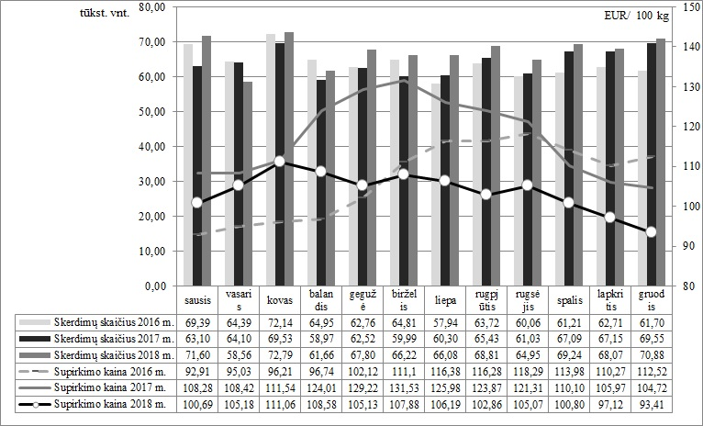

Šaltinis: ŽŪIKVC (LŽŪMPRIS)

Parengė J. Žukauskaitė, tel. (8 37) 39 78 06